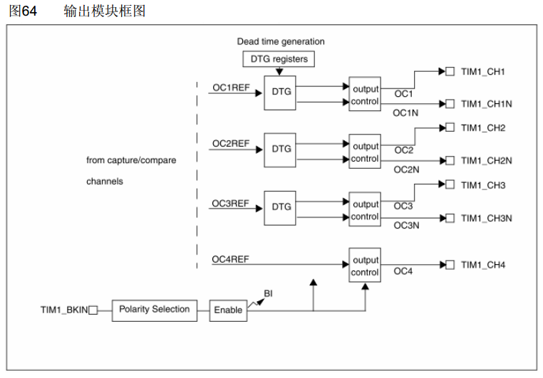

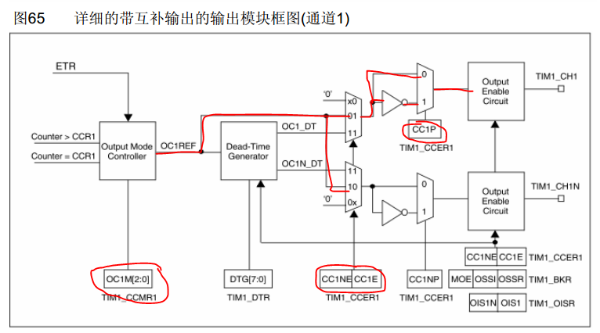

不考虑死区和互补输出，则如图所示，只需要配置：

1. CCMR_OC1M的输出模式
2. CCER_CC1NE:CCER_CC1E = 01;
3. CCER_CC1P = 高电平，低电平；

**CCMR1:**

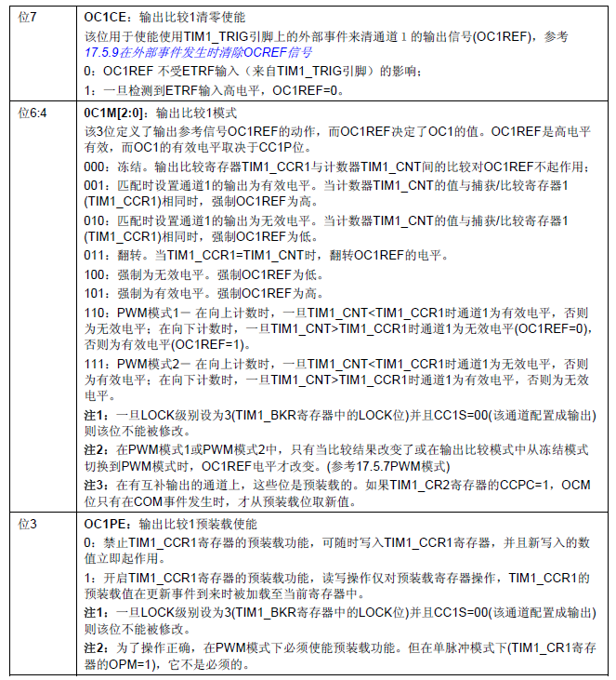 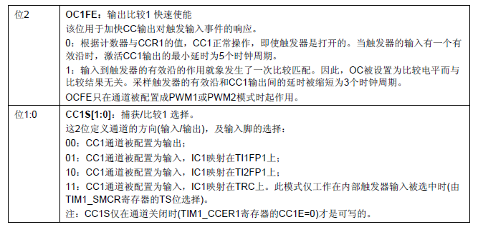

**CCER1:**

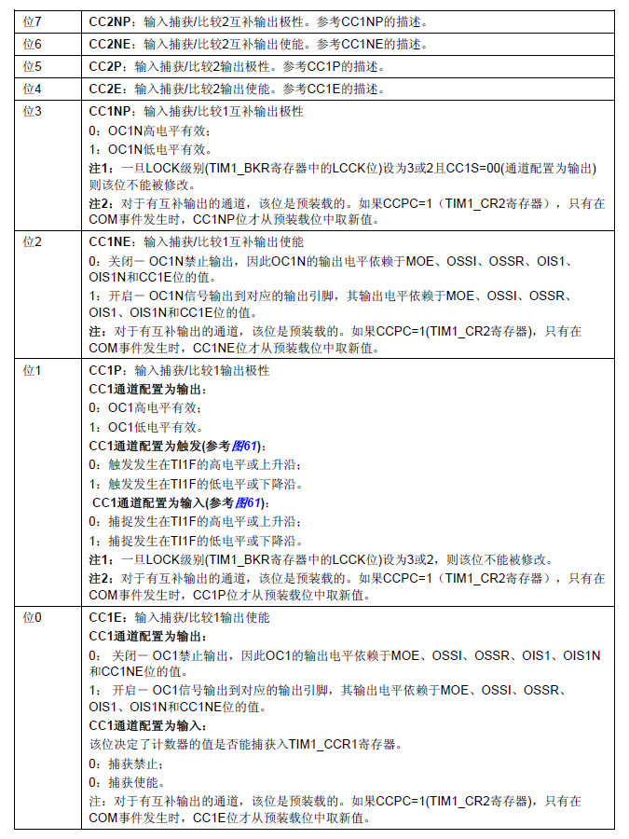

**BKR:**

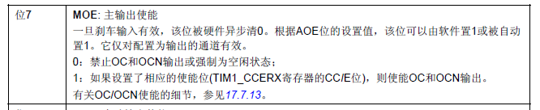

#include "type_def.h"

void main**(**void**)**

**{**

#if 0

TIM2_PSCR **=** 0X00**;**

TIM2_ARRH **=** 0X00**;**

TIM2_ARRL **=** 136**;**

TIM2_CR1 **&=** 0XFE**;**

CLK_CKDIVR**&=** **(**uint8_t**)(~**0x18**);**/*使能内部时钟*/

CLK_CKDIVR**|=** **(**uint8_t**)**0x00**;**/*设置时钟为内部16M高速时钟*/

TIM2_CCER1 **&=** 0xFC**;**

TIM2_CCER1 **|=** 0x01**;**

TIM2_CCMR1 **&=** 0x8F**;**

TIM2_CCMR1 **|=** 0X6C**;**

TIM2_CCR1H **=** 0X00**;**

TIM2_CCR1L **=** 54**;**

TIM2_CR1 **|=** 0X01**;**

**while** **(**1**);** //

#else

TIM1_PSCRH **=** 0X00**;**

TIM1_PSCRL **=** 0X00**;**

TIM1_ARRH **=** 0X00**;**

TIM1_ARRL **=** 136**;**

TIM1_CR1 **&=** 0XFE**;**

TIM1_BKR **=** 0X80**;** //这个是TIM1和TIM2的最大的区别

CLK_CKDIVR**&=** **(**uint8_t**)(~**0x18**);**/*使能内部时钟*/

CLK_CKDIVR**|=** **(**uint8_t**)**0x00**;**/*设置时钟为内部16M高速时钟*/

TIM1_CCER1 **&=** 0xFC**;**

TIM1_CCER1 **|=** 0x01**;**

TIM1_CCMR1 **&=** 0x8F**;**

TIM1_CCMR1 **|=** 0X6C**;**

TIM1_CCR1H **=** 0X00**;**

TIM1_CCR1L **=** 54**;**

TIM1_CR1 **|=** 0X01**;**

int i**;**

**while** **(**1**)**

**{**

//TIM1_CCER1 &= 0xFE; //关闭TIM1输出

**for(**i **=** 0**;**i**<**2000**;**i**++);** //证明可以不影响pwm输出

//TIM1_CCER1 |= 0x01; //开启TIM1输出

**for(**i **=** 0**;**i**<**2000**;**i**++);**

**}**

#endif

**}**